Postup vyplnění pole Datum dosažené hodnoty na MZ/HoP v Benefit7

Na záložce Indikátory/Environmentální kritéria do pole datum (aktuální) dosažené hodnoty indikátoru/kritéria uveďte datum skutečného dosažení indikátoru/kritéria, v případech, kdy dojde k naplnění před plánovaným ukončením realizace etapy/projektu. V případě, že datum skutečného ukončení etapy je shodné s datem sledovaného období do, pole se po stisknutí tlačítka uložit, vyplní automaticky datem sledovaného období do.
Datum dosažené hodnoty indikátoru/kritéria nesmí být vyšší než je datum finalizace MZ/HoP.

Indikátory (MZ/HoP)
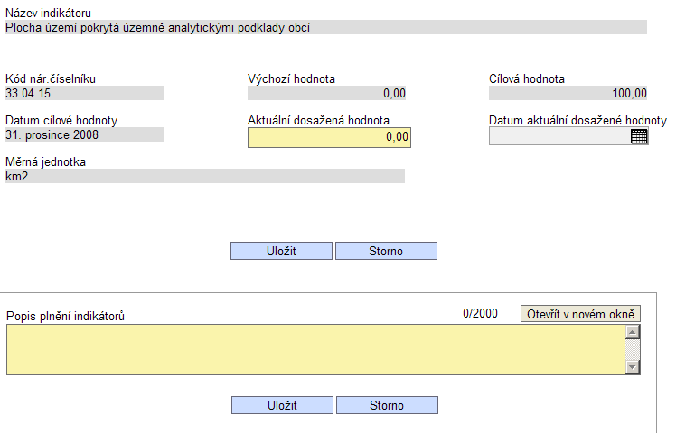

Environmentální kritéria (MZ)
